МИНИСТЕРСТВО СЕЛЬСКОГО ХОЗЯЙСТВА РОССИЙСКОЙ ФЕДЕРАЦИИ ФГБУ «Россельхозцентр»
Филиал ФГБУ «Россельхозцентр» по Краснодарскому краю
СИГНАЛИЗАЦИОННОЕ СООБЩЕНИЕ  РОССЕЛЬХОЗЦЕНТРА  № 9 от 2.04.2026 г. | 
350051, Краснодарский край, г. Краснодар, ул. Рашпилевская,329
тел. (861) 224-72-31, e-mail: otdelzr@rsc23.ru

Семенной рапсовый скрытнохоботник
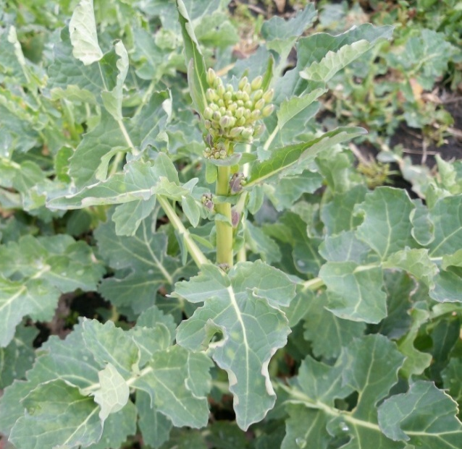

В настоящее время отмечается заселение посевов озимого рапса семенным рапсовым скрытнохоботником, который повреждает вегетативные и генеративные органы, семена крестоцветных культур. Жуки питаются на стеблях, цветоножках, бутонах, тычинках, пестиках, выгрызая небольшие углубления. Основной вред наносят личинки.
Заселение посевов, вступивших в фазу бутонизации, продолжится.
Для снижения плотности популяции вредителя необходимо выявлять посевы с численностью вредителей, превышающей экономический порог вредоносности (1-2 экз./растение) и проводить защитные мероприятия препаратами согласно «Реестру…».

Необходимо учитывать, что рапс в период цветения привлекает большое количество полезных насекомых и медоносных пчёл. Требуется заблаговременно предупреждать пчеловодов и учитывать сроки ожидания препаратов.
Важно! Применение пестицидов и агрохимикатов в сельскохозяйственном производстве проводится только после предварительного обследования сельскохозяйственных угодий.

Строго соблюдать регламент применения, правила личной гигиены и техники безопасности.


www.rsc23.ru

